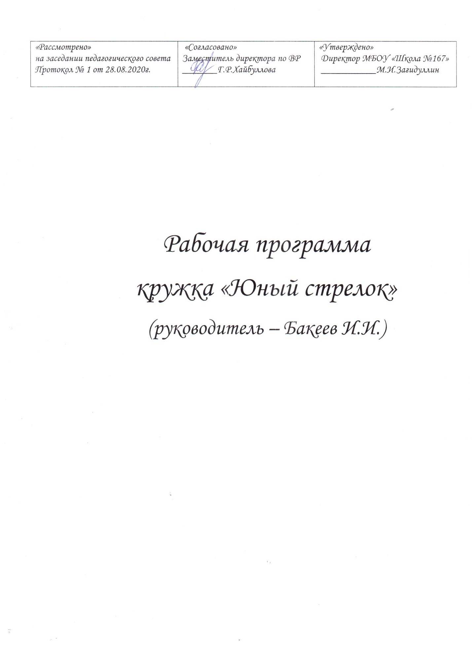

Пояснительная записка
Рабочая программа «Юный стрелок» на 2020-2021 учебный год. Программа разработана в соответствии с требованиями нормативно-правовых документов:
- Федеральный Закон «Об образовании в Российской Федерации» от 29.12.2012 № 273-ФЗ;
- Концепция развития дополнительного образования детей (утверждена распоряжением Правительства РФ от 04.09.2014 № 1726-р);
- Порядок организации и осуществления образовательной деятельности по дополнительным общеобразовательным программам (утвержден приказом Министерства образования и науки РФ от 09.11.2018 № 196);
- Образовательной программой ОО МБОУ «Школы № 167»
- Учебным планом МБОУ «Школы № 167» на 2020-2021 учебный год.

Комплексной программой по физическому воспитанию в школе стрелковая подготовка на уроках физической культуры не предусмотрена, поэтому она ведется в процессе внеклассной и внешкольной работы с учащимися. В IX-X (X-XI) классах стрелковая (огневая) подготовка продолжается на уроках по Основам военной службы и секционных ,кружковых занятиях.
Внеклассная работа в школе предусматривает организацию секционных, кружковых занятий и соревнований по стрелковому спорту, проведение различных массовых мероприятий. Организация и проведение внеклассных мероприятий осуществляется учителем физической культуры, Преподавателем – организатором ОБЖ допризывной подготовки, с привлечением классных руководителей, физкультурного актива и родителей. Большую роль в проведении внеклассной работы могут оказать шефы школ. Координирует работу секций организатор внеклассной и внешкольной работы.
Внешкольная работа по стрелковому спорту с детьми, подростками и юношами различных возрастов и подготовленности организуется в детско-юношеских спортивных школах, спортивно-оздоровительных и пионерских лагерях, детских туристических и экскурсионных станциях, на стадионах и спортивных базах, во Дворцах культуры, парках культуры и отдыха, в ДЭЗах, в добровольных спортивных обществах (ДСО), спортивно-стрелковых клубах РОСТО( ДОСААФ) РТ.
Вся внеклассная и внешкольная спортивно-массовая работа направлена на наиболее полное использование средств стрелкового спорта в воспитании подрастающего поколения и подготовке его к труду и обороне нашей Родины. Основными видами внеклассной и внешкольной работы по стрелковому спорту являются секционные, кружковые занятия и спортивно-массовые мероприятия.
Главные задачи внеклассной и внешкольной работы: укрепление здоровья, разностороннее физическое развитие и закаливание юных стрелков, привитие и закрепление интереса к занятиям стрелковым спортом, обучение школьников основам техники и тактики, повышение физической работоспособности и развитие основных двигательных качеств, подготовка физкультурного актива, формирование у школьников военно-прикладных знаний и навыков, достижение высоких спортивных результатов в стрельбе.
Правильно организованная работа по физической культуре в школе во многом способствует привлечению учащихся к секционным занятиям по стрелковому спорту и различным спортивно-массовым мероприятиям. Особо важное значение для привлечения школьников к регулярным занятиям стрелковым спортом имеет наглядная агитация. Средства наглядной агитации – стенды с фотографиями сильнейших стрелков школы, фотовитрины, посвященные выступлениям стрелков на Олимпийских играх, чемпионатах РФ и мира, фотогазеты с отчетами о школьных, городских и республиканских соревнованиях, красочно оформленные протоколы результатов соревнований, таблицы классификационных нормативов по стрелковому спорту. Кроме этого, необходимо широко использовать стенную печать и школьное радио для информации о внеклассных спортивно-массовых мероприятиях и их результатах.
Важную роль в привлечении школьников к занятиям стрелковым спортом играет организация показательных соревнований и выступлений, спортивных вечеров, показ документальных и учебных фильмов о сильнейших стрелках РФ и стрелковом спорте, проведение бесед о значении навыков стрелкового спорта в жизни, труде и в защите Родины, о героизме советских спортсменов в боях за Родину, об успехах советских и Российских стрелков на международных соревнованиях, о достижениях сильнейших стрелков школы. Для проведения таких бесед в школе на спортивные вечера целесообразно приглашать сильнейших спортсменов-мастеров спорта РФ, ветеранов стрелкового спорта города и республики.
Патриотическое воспитание молодежи – важнейшая задача государства. Актуальность данного направления в воспитании в наше время очевидна. Появляются националистические формирования молодежи, растет детская и подростковая преступность, алкоголизм и наркомания, популярность в ВС России падает. Нужно дать подросткам альтернативу, заинтересовать их. Этому, способствует занятия пулевой стрельбой. Программа носит военно-спортивную направленность. В настоящее время большое внимание уделяется сохранению здоровья школьников, развитию спорта. Организация военно-спортивного кружка в школе позволит развить общефизическую подготовку учащихся, они познакомятся с историей и традициями ВС. Основную часть занятий составляет стрелковый спорт. Стрелковый спорт воспитывает смелость, мужество, решительность, самообладание, целеустремленность, трудолюбие, внимательность, самостоятельность. Доступной формой обучения школьников приемам стрельбы является стрельба из пневматических винтовок.
Задачи:
- Совершенствование физической подготовки воспитанников.
- Укрепление здоровья.
- Обучение приемам и правилам стрельбы.
- Воспитание патриотизма, уважения к героическим традициям русской армии.
- Воспитывать любовь к оружию, терпение и настойчивость в достижении мастерства пулевой стрельбы.
- Выявлять наиболее способных учащихся школы и создать сборную команды школы по стрелковому спорту.
- Изучить некоторые виды стрелкового и автоматического оружия (макет АК-74).
Отличительные особенности данной программы:
теоретическая подготовка знакомит кружковцев с правилами соревнований, с элементами производства меткого выстрела, с необходимостью выполнения тренировок; с характеристикой вооружения Российской армии, с историей ее создания.
техническая подготовка ставит задачи: найти для каждого занимающегося рациональную изготовку для производства точного выстрела, научить его правильной работе мышц-сгибателей фаланг указательного пальца, нажимающего на спусковой крючок оружия.
физическая подготовка необходима для повышения функциональных возможностей организма, для всестороннего гармонического развития.
психологическая и тактическая подготовка проходит в процессе всего обучения. Постепенно, от занятия к занятию, обучающиеся проходят все более сложный материал, что развивает мышление, способствует проявлению волевых качеств, помогает добиваться поставленной цели.
Программа разработана с учетом имеющегося в наличии школы оборудования.
В реализации данной программы участвуют дети в возрасте 14-17 лет.
Срок реализации программы 1 год;
При реализации программы используются следующие формы: беседы, лекции, практические занятия; подведение итогов проводится в форме соревнований.
Занятия проводятся согласно программе по тематическому плану с соблюдением основных педагогических принципов обучения: сознательности, доступности, активности, индивидуальности, систематичности.
Занятия строятся по обычной схеме: вводная часть, разминка, основная часть и заключительная часть, где подводятся итоги занятий и даются рекомендации по спортивному совершенствованию.
Основные требования к уровню подготовки обучаемых.
В результате обучения учащиеся должны знать:
- меры безопасности при стрельбе;
- устройство пневматической винтовки;
- боевые традиции В.С. России;
- характеристику вооружения Российской армии;
Учащиеся должны уметь:
- метко стрелять;
- выполнять строевые приемы без оружия.
Должны принимать активное участие:
в проведении школьных, муниципальных, региональных, всероссийских соревнованиях.
Тематический план стрелкового кружка школы №167
(для групп начальной подготовки)
№  п/п | Название темы | Количество часов
№  п/п | Название темы | Теоритические  занятия | Практические  занятия | Всего
1. | Физическая культура и  спорт в РФ | 1 |  | 1
2. | Краткий обзор развития и состояния пулевой стрельбы в РФ | 1 |  | 1
3. | Гигиена, закаливание, режим и питание стрелков | 1 |  | 1
4. | Оружие, боеприпасы, снаряжение стрелков | 1 |  | 1
5. | Меры безопасности при проведении стрельб | 1 |  | 1
6. | Общие основы техники выполнения выстрела | 4 |  | 4
7. | Общая и специальная физическая подготовка |  | 4 | 4
8. | Специальная стрелковая подготовка |  | 5 | 5
9. | Практическая стрельба |  | 36 | 36
10. | Контрольные испытания |  | 10 | 10
11. | Посещение соревнований  Итого: |  | 21 | 21
11. | Посещение соревнований  Итого: | 9 | 63 | 85

